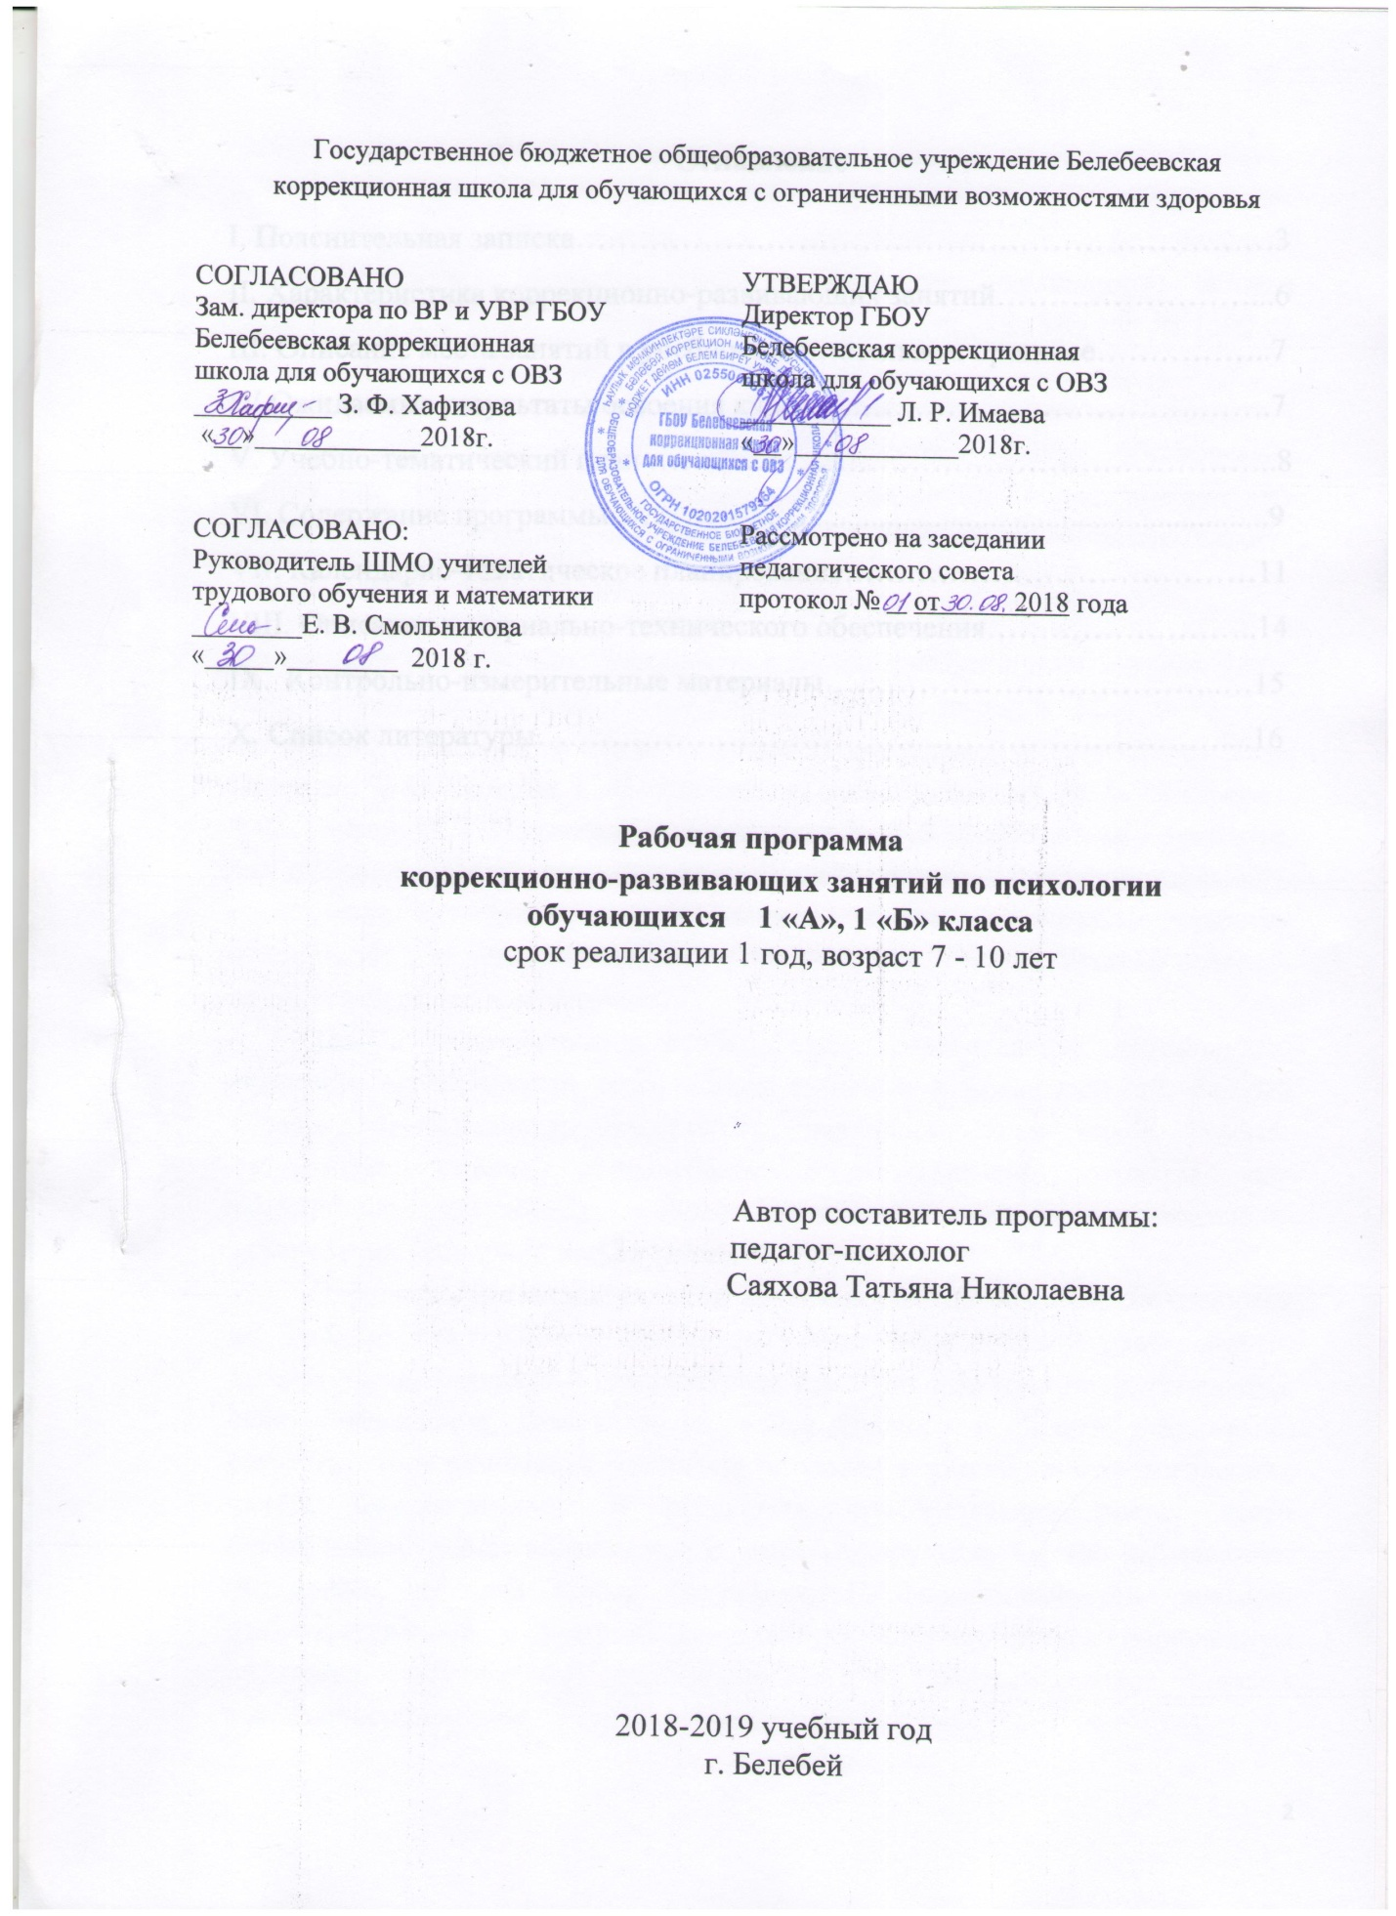

Оглавление
I. Пояснительная записка…………………………………………………………3
II. Характеристика коррекционно-развивающих занятий……………………...7
III. Описание места занятий в учебно-воспитательном процессе……………..8
IV.Ожидаемые результаты освоения учебного курса………………………….8
V. Учебно-тематический план …………….……………………………………..8
VI. Содержание программы……………...............................................................9 VII. Календарно-тематическое планирование…………………………………11
VIII. Описание материально-технического обеспечения……………………..13
IX.Список литературы………………………………..………………………....13

I. Пояснительная записка.
Программа разработана в соответствии с федеральным государственным образовательным стандартом начального общего образования для детей с умственной отсталостью. ФГОС общего образования обучающихся с умственной отсталостью (интеллектуальными нарушениями) (приказ МО РФ № 1599 от 19.12.2014г.);
Она направлена на создание системы комплексной помощи в освоении основной образовательной программы начального общего образования, коррекцию недостатков в психическом развитии обучающихся, их социальную адаптацию и оказание помощи детям образовательных потребностей и способностей обучающихся.
Актуальность программы. В настоящее время категория детей с умственной отсталостью достаточно глубоко и всесторонне изучена как с клинической, так и с психолого – педагогической стороны. Многие авторы, изучавшие возможности обучения детей с умственной отсталостью (Н.В. Пилипко, Т. В. Егорова, Г. И. Жаренкова, В. И. Лубовский, Н. А. Никашина, Р. Д. Тригер, Н. А. Цыпина, С. Г. Шевченко, У. В. Ульенкова и др.) отмечали, что в зависимости от происхождения (церебрального, конституционального, соматогенного, психогенного) психическое развития дает разные варианты отклонений в познавательной деятельности, эмоционально-волевой, личностной сфере и поведении.
Так, к специфическим особенностям познавательной деятельности относятся ограниченный запас общих сведений и представлений, бедный словарь, замедленность восприятия, нарушение всех видов памяти, отсутствует умение использовать вспомогательные средства для запоминания, потребность в более длительном периоде для приема и переработки сенсорной информации.
Нарушения интеллектуальной деятельности, безусловно, сказываются на учебной деятельности: слабая регуляция произвольной деятельности, низкий навык контроля и самоконтроля приводят к неумению спланировать свою деятельность, довести ее до конца, сравнить и оценить результаты. Недостаточное понимание материала приводит к замене многих логических связей механическими. В результате приобретаемые знания часто бессистемны, поверхностны, долго автоматизируются, быстро забываются, не используются в новых ситуациях. Несформированность навыков интеллектуальной и учебной деятельности сопровождается нарушением внимания, повышенной истощаемостью и, соответственно, низкой работоспособностью.
Другой аспект – ограниченный объем знаний, отставание в формировании умственных операций, недоразвитие всех сторон речи, близкую конфликтную готовность и неумение разрешать напряженные ситуации, недостаточно критичное отношение к себе, несформированность личностного сопереживания происходящего, ослабления волевой регуляции поведения.
В условиях специального учреждения недостаточность познавательной деятельности усугубляется не только эмоционально – волевой незрелостью, несформированностью школьной мотивации, частым психопатоподобным поведением, но и длительной социальной депривацией.
Необходимо учитывать также, что многие обучающиеся наблюдаются у детского психиатра по поводу синдрома психомоторной возбудимости, неврозоподобных, психоподобных, что, в свою очередь, накладывает негативный отпечаток на их общее соматовегетативное состояние.
На решение и предупреждение этих проблем должны быть направлены медицинские, психологические, педагогические и социальные мероприятия по сопровождению воспитанников с проблемами в развитии. Для развития механизмов компенсации и социальной интеграции каждого обучающегося программа предполагает индивидуально – ориентированный подход в психолого – педагогическом и медико – социальном сопровождении, то есть учет состояния соматического и нервно – психического здоровья, возрастных и индивидуальных особенностей, уровня актуального и потенциального развития.
Программа коррекционной работы предусматривает создание специальных условий обучения и воспитания, позволяющих учитывать особые образовательные потребности детей с умственной отсталостью посредством индивидуализации и дифференциации образовательного процесса.

Программа коррекционной работы обеспечивает:
- Своевременное выявление детей с трудностями адаптации, обусловленными ограниченными возможностями здоровья;
- Определение особых образовательных потребностей детей с ограниченными возможностями здоровья, детей – инвалидов;
- Определение особенностей организации образовательного процесса для рассматриваемой категории детей в соответствии с индивидуальными особенностями каждого ребёнка, структурой нарушения развития и степенью его выраженности;
- Создание условий, способствующих освоению детьми с ограниченными возможностями здоровья основной образовательной программы начального общего образования и их интеграции в образовательном учреждении;
- Осуществление индивидуально ориентированной психолого – медико – педагогической помощи детям с ограниченными возможностями здоровья с учётом особенностей психического и (или) физического развития, индивидуальных возможностей детей (в соответствии с рекомендациями психолог – медико – педагогической комиссии);
- Разработку и реализацию индивидуальных учебных планов, организацию индивидуальных и (или) групповых занятий для детей с выраженным нарушением в физическом и (или) психическом развитии;
- Обеспечение возможности обучения и воспитания по дополнительным образовательным программам и получения дополнительных образовательных коррекционных услуг;
- Реализацию системы мероприятий по социальной адаптации детей с ограниченными возможностями здоровья;
Особенность данной программы состоит в том, что в ней подобран и систематизирован материал в соответствии с общепринятыми основными этапами коррекционного обучения и программными требованиями в коррекционной школе для обучающихся с ОВЗ. Содержание программы составлено с учетом специфических образовательных потребностей обучающихся с умственной отсталостью (интеллектуальными нарушениями) возрастных, психофизиологических особенностей.
Цель программы – создание благоприятных условий для психологической адаптации детей к условиям школьного обучения, успешному усвоению программного материала специальной коррекционной школы для обучающихся с ОВЗ.
адаптации первоклассников в ситуации школьного обучения, которые позволят ребенку
успешно функционировать и развиваться в школьной средадаптации первоклассников в ситуации школьного обучения, которые позволят ребенку
успешно функционировать и развиваться в школьной среде.
Задачи программы:
- формирование социально приемлемых форм поведения.
- сведение к минимуму проявлений деструктивного поведения
- формирование учебной мотивации
- создание условий для обеспечения эмоционального комфорта, чувства Основные принципы программы:
- Комплексность – взаимодействие разных специалистов в ходе изучения ребенка.
- Целостность – учет взаимосвязи и взаимообусловленности различных сторон психической организации ребенка: интеллектуальной, эмоционально – волевой, мотивационной.
- Структурно – динамический подход – выявление и учет первичных и вторичных отклонений в развитии, факторов, оказывающих доминирующее воздействие на развитие ребенка, что позволяет определить механизмы компенсации, влияющие на процесс обучения.
- Онтогенетический подход – учет индивидуальных особенностей ребенка.
- Антропологический подход – учет возрастных особенностей ребенка.
- Активность – широкое использование в ходе занятий самостоятельной практической деятельности ребенка.
- Доступность – основное значение имеет выявление этапа, на котором возникли сложности в обучении, определение имеющихся знаний, необходимых для изучения нового, подбор методов, приемов, средств, соответствующих возможностям ребенка.
- Гуманность – любое решение должно приниматься только в интересах ребенка.
- Оптимизм – вера в возможность развития и обучения ребенка, установка на положительный результат обучения и воспитания.

II. Характеристика коррекционно-развивающих занятий
- формирование защищенности у первоклассников при вхождении в школьную жизнь
- создание доброжелательной атмосферы в классе как необходимого условия для развития у детей уверенности в себе;
- помощь первоклассникам в осознании и принятии правил школьной жизни и себя в роли учеников;
- создание благоприятных условий для знакомства детей друг с другом;
- организация взаимодействия между детьми как предпосылки формирования навыков учебного сотрудничества;
- создание предпосылок для групповой сплоченности класса;
- создание условий для освоения первоклассниками пространства своего класса как предпосылки для освоения пространства школы;
- знакомство педагога с особенностями детей данного класса.

III. Описание места занятий в учебно-воспитательном процессе.
Контингент обучающихся: коррекционно-развивающие занятия проводятся для обучающихся 1 «А», 1 «Б» класса средней и умеренной степени умственной отсталости.
Объем часов: программа рассчитана на 1 год. Индивидуальные и групповые занятия проводятся 1 час в неделю, 34 часа в год.

IV.Ожидаемые результаты освоения учебного курса
В результате реализации программы мы ожидаем в значительной степени смягчить и ускорить процесс адаптации первоклассников в школе. Улучшения физического и психического здоровья обучающихся, развитие их познавательной сферы, устной и письменной речи, формирование прочных учебных знаний, умений и навыков, положительных качеств личности, улучшения детского самоконтроля и саморегуляции, снижения уровня агрессивности и тревожности, развития коммуникативных способностей и успешной социальной адаптации.
- Учебно – тематический план.

№ | Тема | Всего часов | Теоретические занятия | Практические занятия
1 | Обследование детей (на начало года) | 6 часов |  | 6 часов
2 | Знакомство с учителем и друг с другом. | 3 часов | 1час | 2 часа
3 | Правила школьной жизни. | 5 часа |  | 5 часов
4 | Осознание детьми своего нового статуса школьника. | 5 часов |  | 3 часа
5 | Оценка. Формирование реалистического восприятия первоклассниками школьной оценки. | 3 часа |  | 4 часа
6 | Учимся работать дружно. Знакомство учащихся с навыками учебного сотрудничества. | 4 часа |  | 4 часа
7 | Первоклассное путешествие. Закрепление позитивного отношения к школе и обучению | 2 часа |  | 3 часа
8 | Обследование детей (на конец года) | 6 часов |  | 6 часов
 | Всего | 34 часа | 1 час | - час

VI. Содержание программы.
Обследование детей (на начало года) – 6 часов
- Диагностика психических процессов (память, внимание, запоминания, мышление, восприятия, речь).
- Диагностика эмоционально – волевой сферы.
- Диагностика коммуникативных навыков.
- Диагностика мелкой моторики и графической деятельности.
- Диагностика сформированности пространственных представлений.
- Диагностика интеллектуального развития.
- Определения типа мотивации, специфику межличностного взаимодействия, личностных особенностей.
Знакомство с учителем и друг с другом.
Знакомство первоклассников с учителем и друг с другом. Формирование у детей отношения друг к другу как к целостной группе – классу. Освоение пространства класса. Знакомство учащихся со школьным правилом «говорить по очереди»
Правила школьной жизни
Знакомство первоклассников с правилами школьной жизни и продолжение знакомства друг с другом. Создание доброжелательной атмосферы в классе. Практическое освоение правил.
Осознание детьми своего нового статуса школьника.
Различия между школьниками и дошкольниками. Осознание детьми своего нового статуса школьника. Для чего ходят в школу. Формирование реалистических представлений о правах и обязанностях школьника. Формирование учебной мотивации. Навыки учебного сотрудничества.
Оценка. Формирование реалистического восприятия первоклассниками школьной оценки.
Формирование реалистичного восприятия первоклассниками школьной оценки, желания учиться, преодолевать неудачи. Развития навыка позитивного оценивания результатов своей деятельности.
Учимся работать дружно. Знакомство учащихся с навыками учебного сотрудничества.
Закрепление навыков учебного сотрудничества. Создание предпосылок для групповой сплоченности. Формирование у детей отношения друг к другу как партнер в учебном сотрудничестве.
Первоклассное путешествие. Закрепление позитивного отношения к школе и обучению
Закрепление позитивного эмоционального отношения к школе и обучению. Подстройка к будущему
Обследование детей (на конец года) – 6 часов
1. Диагностика психических процессов (память, внимание, запоминания, мышление, восприятия, речь).
2. Диагностика эмоционально – волевой сферы.
3. Диагностика коммуникативных навыков.
4. Диагностика мелкой моторики и графической деятельности.
5. Диагностика сформированности пространственных представлений.
6. Диагностика интеллектуального развития.
Определения типа мотивации, специфику межличностного взаимодействия, личностных особенностей.

VII. Календарно-тематическое планирование

№п/п | название раздела (количество часов) | тема занятия | тип занятия и форма | № занятия | планируемая дата проведения | фактическая дата проведения
1 | Обследование детей на начало года 6часов |  | диагностическое, индивидуальное | 1-6 | 04.09.1811.09.1818.09.1825.09.1802.10.1809.10.18
2 | Знакомство с учителем и друг с другом. 3 часа | 1.Я ваш учитель  2.Наш класс  3Чуткие руки | теоретическое, групповое. | 7-9 | 16.10.1823.10.18  06.11.18
3 | Правила школьной жизни. 5 часов | 1.Урок в лесной школе  2.Подарок классу  3.Любимое время года  4.Что растет после дождя  5.Чуткие руки | Практическое подгрупповое  Практическое, индивидуальное | 10-14 | 13.11.1820.11.1827.11.1804.12.1811.12.18
4 | Осознание детьми своего нового статуса школьника. 5 часов | 1.Школьник и дошкольник  2.для чего ходят в школу  3.самый лучший первоклассник  4.рисунки-загадки  5.Урок или перемена. | Практическое подгрупповое  Практическое, индивидуальное | 15-19 | 18.12.1825.12.18  15.01.19  22.01.19  29.01.19
5 | Оценка. Формирование реалистического восприятия первоклассниками школьной оценки. 3часа | 1.Первые оценки  2.Рыба, птица, зверь.  3.Узоры и волшебные лесенки | Практическое подгрупповое  Практическое, индивидуальное | 20-22 | 05.02.19  12.02.19  19.02.19
 | Учимся работать дружно. Знакомство учащихся с навыками учебного сотрудничества. 4часа | 1.Один или два  2.Рисуем вместе.  3.Эхо  4.Мои друзья | Практическое подгрупповое  Практическое, индивидуальное | 23-26 | 26.02.19  05.03.19  12.03.19  19.03.19
 | Первоклассное путешествие. Закрепление позитивного отношения к школе и обучению. 2часа | 1.Путешествие к роще незнакомцев  2. Путешествие к роще незнакомцев | Практическое групповое | 27-28 | 02.04.19  09.04.19
 | Обследование детей на конец года 6часов |  | диагностическое, индивидуальное | 29-34 | 16.04.19  23.04.19  30.04.19  07.05.19  14.05.19  21.05.19

VIII. Описание материально-технического обеспечения

Коррекционно-развивающие занятий по психологии организованы в кабинете № 101. В кабинете имеются: доска учебная, комплект школьной мебели, стол ученический (3 шт.), стулья (8 шт.), стол преподавателя (1 шт.), стул преподавателя (1 шт.). Диагностические методики, наглядно-дидактический материал. Демонстрационный материал в соответствии с основными темами программы коррекционно-развивающих занятий. Компьютер для демонстрации презентаций, программное обеспечение системы Multikid для развивающих занятий.

IX.Список литературы

1.Пилипко Н.В. «Здравствуй, школа! Адаптационные занятия с первоклассниками», Москва, УЦ «Перспектива», 2008 г.

2. Пилипко Н.В. Приглашение в мир общения. Программа по психологии общения для учащихся начальной школы. М., УЦ «Перспектива», 2000 г.

3. ФГОС общего образования обучающихся с умственной отсталостью (интеллектуальными нарушениями) (приказ МО РФ № 1599 от 19.12.2014г.);

4.Шилова Т.А., Психодиагностика и коррекция детей с отклонениями в поведении. – М.: Айрис дидактика, 2005

5.Шмидт В.В. Диагностико-коррекционная работа с младшими школьниками.- М.: ТЦ Сфера,2005.

6.Чибисова М.Ю. Психологические занятия для будущих первоклассников.- В кН.: Возможности практической психологии. Вып.3.- М., УЦ «Перспектива», 2001.

